Младшая группа «Васильки»
Тема: «Книжкина неделя» 01.06 - 05.06.2020г.
Воспитатаель: Михалкина Юлия Юрьевна
День недели | Тема дня. Ресурсы | Продукты
Понедельник 01.06 | «День защиты детей»  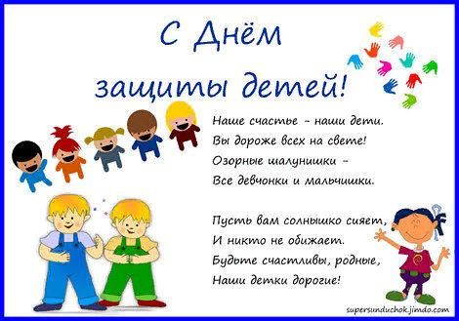  https://youtu.be/oR6Cl0xS0ZA | Объяснить детям, для чего нужны библиотеки; рассказать о том, что нужно беречь книги и о том, как много людей разных профессий трудятся над созданием книг.
Вторник 02.06 | «Добрые сказки в книжках»  https://www.youtube.com/watch?v=J9StY56ZUk4  https://www.culture.ru/poems/117/uekhali | Посмотреть мультфильм.  Прочитайте стихотворение детям
Среда 03.06 | «В стране геометрических фигур»  https://youtu.be/8PnUiao_x4M | Посмотреть познавательное видео.
Четверг 04.06 | «Любимый сказочный герой»  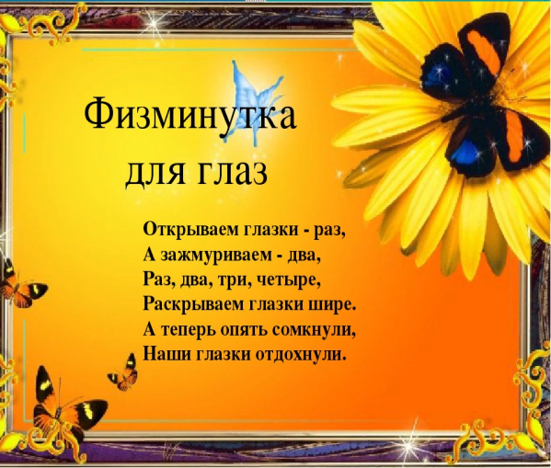 | Рисование мелом на асфальте  Физкультминутка для глаз (выполнение движений в соответствии с текстом).
Пятница 05.06 | «Чудесный мир детства»  Подвижная игра «Сова»  https://www.youtube.com/watch?v=rgSNmapyrHw | Дети выбирают водящего-сову, которая садится в гнездо и спит. В это время, дети начинают бегать и прыгать. Затем ведущий говорит: «Ночь!» Сова открывает глаза и начинает летать. Все играющие сразу должны замереть. Кто пошевелится или засмеется - становится совой.  Посмотреть мультфильм.

